Trường THCS Tương Bình Hiệp
ĐỀ CƯƠNG ÔN TẬP KHỐI 6 (30/3 – 4/4/2020)
BÀI TẬP TOÁN 6
Câu 1: Tìm số tự nhiên x biết:
a) 5x – 7 = 8
b) (x +3).5 = 40
c) (2.x - 8).2 = 2⁴
d/ (2x + 2⁵) . 8²³ = 8²⁵ e (3x – 75) : 2 – 84 = 201
Câu 2:
Cho các số: 240; 1539; 234; 123;16. Hỏi trong các số đã cho:
a) Số nào chia hết cho 2.
b) Số nào chia hết cho 3.
c) Số nào vừa chia hết cho 2, vừa chia hết cho 3.
Câu 3
Thực hiện phép tính:
a) (-18) + 18 ; b) (-75) + (-105)
c) 102 – 272 ; d) |-15| + (-23)
e) 9⁵: 9³ – 3². 3 ; f) 46. 32 + 54. 32
Câu 4
Tìm x, biết:
a) x 18 ; x 30 và 0 < x < 100.
b) 120 x ; 90 x và 10 < x < 20.
Câu 5: Thực hiện các phép tính theo cách hợp lý:
a/ 8.39.125
b/ 49 .77 - 30² + 23 . 49
c/ 2340 : [5. 89 - (125 + 5 . 7²) + 5 . 11]
Câu 6: Tìm các ước chung lớn hơn 10 của 108 và 180.

BÀI TẬP VẬT LÍ 6
- BÀI TẬP TRẮC NGHIỆM
Câu 1: Máy cơ đơn giản nào sau đây không thể làm thay đổi đồng thời cả độ lớn và hướng của lực?
A. Ròng rọc cố định B. Ròng rọc động C. Mặt phẳng nghiêng D.Đòn bẩy
Câu 2: Ròng rọc cố định được sử dụng trong công việc nào dưới đây?
A. Đưa xe máy lên bậc dốc ở cửa để vào trong nhà.
B. Dịch chuyển một tảng đá sang bên cạnh.
C. Đứng trên cao dùng lực kéo lên để đưa vật liệu xây dựng từ dưới lên.
D. Đứng dưới đất dùng lực kéo xuống để đưa vật liệu xây dựng lên cao.
Câu 3: Chọn câu phát biểu sai
A. Chất rắn khi nóng lên thì nở ra. B. Các chất rắn khác nhau nở vì nhiệt khác nhau.
C. Chất rắn khi lạnh đi thì co lại. D. Các chất rắn khác nhau nở vì nhiệt như nhau.
Câu 4: Khi xây cầu, thông thường một đầu cầu người ta cho gối lên các con lăn. Hãy giải thích cách làm đó?
A. Để dễ dàng tu sửa cầu. B. Để tránh tác hại của sự dãn nở vì nhiệt.
C. Để tạo thẩm mỹ. D. Cả 3 lý do trên.
Câu 5: Kết luận nào sau đây là đúng khi nói về tác dụng của ròng rọc động?
Ròng rọc động có tác dụng làm lực kéo vật lên
A. Lớn hơn trọng lượng của vật. B. Bằng trọng lượng của vật.
C. Nhỏ hơn trọng lượng của vật. D. Lớn hơn trọng lượng của vật và thay đổi hướng của lực kéo.
Câu 6: Một vật có khối lượng 1000 g thì có trọng lượng là:
- 1N B. 10N C. 100N D. 1000N
- BÀI TẬP TỰ LUẬN
Bài 1: điền từ thích hợp vào chỗ trống:
- Các chất rắn khác nhau thì ………………………..khác nhau
- Khi vật rắn bị nung nóng thì khối lượng của vật …………….
Bài 2: Nêu một ví dụ trong đời sống có sử dụng ròng rọc. Cho biết đó là loại ròng rọc nào và có tác dụng làm thay đổi phương, chiều hay độ lớn của lực kéo?

Baì 3: Một vật có khối lượng 5000kg. Tính lực kéo vật lên trong những trường hợp.
A/ Dùng ròng rọc cố định? ( F_{k} =P=10m)
B/ Dùng một ròng rọc động?(F_{k} =P/2)
C/ Dùng hai ròng rọc động? (F_{k} =P/4)
Bài 4: Các vành sắt để lắp vào bánh xe gỗ thường có đường kính nhỏ hơn đường kính bánh xe gỗ một ít. Làm thế nào để lấp được vành sắt vào bánh xe?

BÀI TẬP NGỮ VĂN 6

Câu 1: Đọc đoạn văn sau và trả lời những câu hỏi bên dưới:
Mùa xuân, cây gạo gọi đến bao nhiêu là chim. Từ xa nhìn lại, cây gạo sừng sững như một tháp đèn khổng lồ. Hàng ngàn bông hoa là hàng ngàn ngọn lửa hồng tươi. Hàng ngàn búp nõn là hàng ngàn ánh nến trong xanh. Tất cả đều lóng lánh, lung linh trong nắng.
(Theo Vũ Tú Nam)
a. Hãy cho biết phương thức biểu đạt và nội dung chính của đoạn văn trên?
b. Tìm tập hợp từ chứa hình ảnh so sánh trong đoạn văn trên và cho biết tác dụng của phép so sánh ấy?
c. Tìm một phó từ trong đoạn văn và nêu ý nghĩa của phó từ đó?
Câu 2: Hãy miêu tả những đối tượng sau trong đó có sử dụng phép so sánh.
VD: Mặt trời như quả cầu lửa khổng lồ.
- Bầu trời …………………………………………………………………
- Ánh nắng …………………………………………………………………
- Những hàng cây …………………………………………………………
- Những dòng sông ……………………………………………………….
Câu 3: Quan sát bức ảnh sau và trả lời câu hỏi
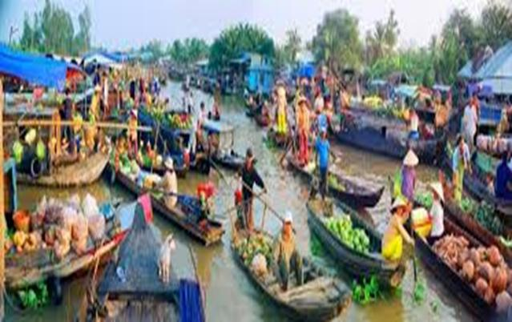
a. Bức hình trên minh họa cho văn bản nào đã học trong chương trình Ngữ văn 6? Cho biết tác giả của văn bản đó.
b. Nêu tên hai địa danh được nhắc đến trong văn bản vừa tìm ở câu (a).
c. Viết đoạn văn khoảng 3-5 câu nêu cảm nhận của em về một hình ảnh trong bức ảnh trên, có ít nhất một phó từ.
Câu 4: Đọc đoạn văn sau và trả lời các câu hỏi
Một hôm, qua một vùng cỏ nước xanh dài, chợt nghe tiếng khóc tỉ tê. Tôi lắng tai, đoán ra tiếng khóc quanh quẩn đâu đây. Vài bước nữa, tôi gặp chị Nhà Trò ngồi gục đầu bên tảng đá cuội. Chị Nhà Trò bé nhỏ lại gầy gò, yếu đuối quá, người bự những phấn, như mới lột. Chị mặc áo thâm dài, đôi chỗ chấm điểm vàng, hai cánh cô nàng mỏng như cánh bướm non, lại ngắn chùn chùn. Hình như cánh yếu quá, chưa quen mở, mà cho dù có khỏe cũng chẳng bay được xa.
(Trích Dế Mèn phiêu lưu kí, Tô Hoài)
a. Cho biết phương thức biểu đạt chính và nội dung chính của đoạn văn trên?
b. Để sử dụng tốt phương thức biểu đạt em tìm được ở câu a, người viết cần vận dụng những kĩ năng nào?
c. Đoạn văn trên được trích từ Dế Mèn phiêu lưu kí của Tô Hoài, em hãy nêu tên một văn bản đã học trong chương trình Ngữ văn 6 cũng được trích từ truyện Dế Mèn phiêu lưu kí?
d. Tìm phép so sánh trong câu: “Chị mặc áo thâm dài, đôi chỗ chấm điểm vàng, hai cánh cô nàng mỏng như cánh bướm non, lại ngắn chùn chùn”?
Câu 5: Em hãy viết đoạn văn ngắn 6-8 câu miêu tả một dòng sông mà em có dịp nhìn ngắm. Đoạn văn có sử dụng ít nhất một phó từ và một phép so sánh.
Câu 6: Quan sát bức ảnh sau rồi trả lời các câu hỏi:
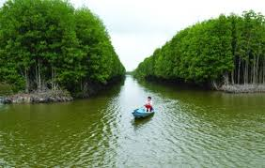
a. Hình ảnh rừng cây trong bức ảnh trên gợi em nhớ đến văn bản nào đã học trong chương trình Ngữ văn 6? Cho biết tác giả và xuất xứ của văn bản đó?
b. Rừng giúp ích rất nhiều cho con người và tự nhiên. Hãy viết đoạn văn ngắn 6-8 câu nêu cảm nhận của em về vai trò của rừng. (Rừng đước)

BÀI TẬP TIẾNG ANH 6
I. Choose the word that has the underlined part pronounced differently from the others.
1. A. tooth B. clothing C. bath D. both
2. A. gather B. monthly C. father D. brother
3. A. though B. thank C. through D. thin
4. A. clip B. give C. twice D. stupid
5. A. documentary B. study C. cute D. stupid
II. Choose the word whose main stress is placed differently from the others
1. A. popular B. awful C. entertain D. stupid
2. A. clumsy B. educational C. entertaining D. documentary
3. A. national B. adventure C. program D. viewer
4. A. weatherman B. control C. remote D. cartoon
5. A. favorite B. knowledge C. document D. memorial
III. Choose the best answer
1. A person who reports news is a ______________
A. reporter B. character C. viewer D. film producer
2. My brother likes _______TV.
A. watch B. watches C. watching D. watched
3. –“___________ do you play table tennis ?”
-“ Once a week”
A. How much B. How long C. How far D. How often
4. My grandmother is __________person in my family.
A. the oldest B. the older C. the most old D. more old
5. It is not good to go out during this time.
A. You should go out during this time.
B. You shouldn’t go out during this time.
C. You should to go out during this time.
D. You should not to go out during this time.
6. There _________some orange juice and some milk to drink.
A. be B. is C. are D. have
7. Is a snake __________ than a dog ?
A. dangerous B. dangerouser C. more dangerous D. the most dangerous
8. ___________ are films by pictures, not real people and often for children.
A. Documentaries B. Love stories C. Cartoons D. Detective stories
9.According to the TV____________, there is animal programme at 6 p.m today.
A. remote B. screen C. schedule D. viewer
10. “ What would you like to drink now?” –“ ________”
A. No, thank you B. Yes, please C. I like to do nothing D. Orange juice, please.
IV. Verb tenses.
1. It is 6.45 am. Everyone____________(do) morning exercise.
2. She___________________(not often work) at night.
3. She_____________(be) usually late for school.
4. There______________(be) 45 students in my class.
5. Look! The cat_________________(sleep).
6. _____________you_____________(usually listen) to music?
7. What_______________he______________(do) at the moment?
– He_______________(use) his computer.
8. My father______________(like) watching TV.
9. ___________they____________(visit) their hometown every year?
10. She______________(get) up at 6 o'clock in the morning.
V. Make questions for underlined parts.
1. I am in the living room now.
………………………………………………………………………………
2. They go to the museum on foot.
………………………………………………………………………….
3. She wants a cup of tea.
…………………………………………………………………………..
4.Her mother 's son is an engineer.
……………………………………………………………………………
5. Peter visits me once a month.
…………………………………………………………………………….
VI. Use but, and, so, because, although to complete sentences.
1. Both my brother________ I dream of becoming a TV MC.
2. My sister is good at school____________I am not.
3. _____________we tried our best, we didn’t win the game.
4. Peter stayed at home _________ he was ill.
5. I am tired, ___________I will go to bed early.
VII. Read the passage and answer these questions below:
Hoa is a new student in class 6A. She is from Da Nang and her parents still live there. She lives with her uncle and aunt in Ha Noi.
Hoa has lots of friends in Da Nang. But she doesn't have any friends in Ha Noi. Many things are different. Her new school is bigger than her old school. Her new school has a lot of students. Her old school doesn't have many students.
Hoa is unhappy. She misses her parents and her friends.
1. Where is Hoa from?
………………………………………………………………………………………………
2. Who is she staying with?
………………………………………………………………………………………………
3. Does she have a lot of friends in Ha Noi ?
………………………………………………………………………………………………
4. Why is Hoa unhappy?
………………………………………………………………………………………………
BÀI TẬP ĐỊA LÍ 6
Câu 1: Nêu giới hạn và đặc điểm của tầng đối lưu?
Câu 2: Thế nào là mỏ khoáng sản nội sinh và mỏ khoáng sản ngoại sinh?
Câu 3 : Dựa vào Hình 44:
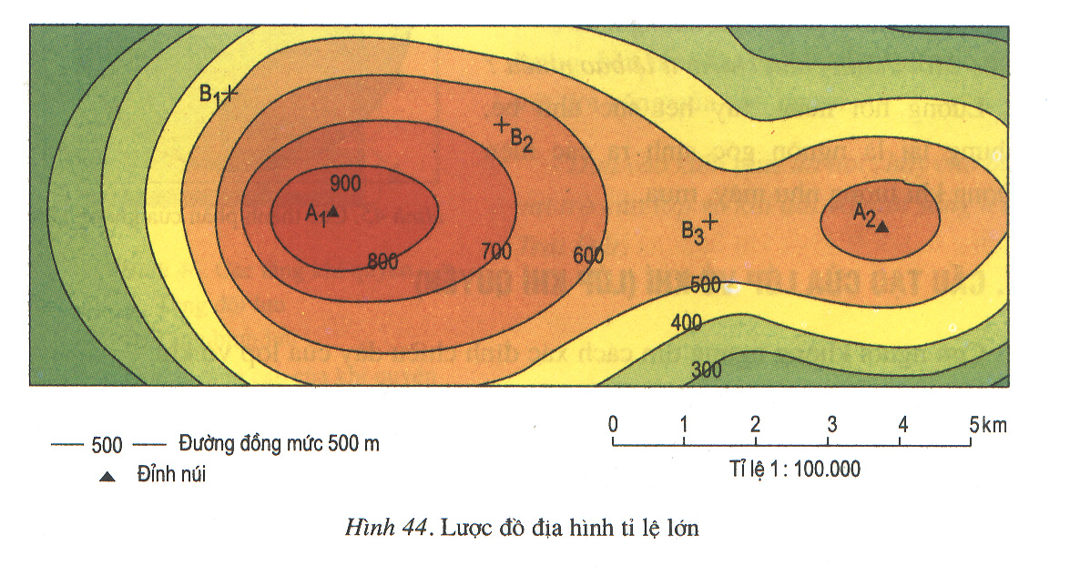
- Xác định độ cao của
A1:
A2:
B1:
B2:
- Hãy cho biết sườn đông và sườn tây đỉnh A1 sườn nào dốc hơn?
- Xác định hướng từ đỉnh A1 đến đỉnh A2?
LƯU Ý:
- Thời gian nộp bài: 17h ngày thứ 5 02/04/2020
- Địa chỉ nộp bài gửi về mail: thcstbhmondia@gmail.com
- Nộp bài ghi rõ HỌ TÊN & LỚP.

